Pâte à pizza rapide
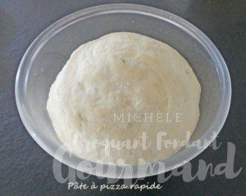 Pour 4 Croquants-Gourmands
- 280 g de farine
- 5 g de levure sèche de boulanger
- ½ càc de sel
- 1 càc de sucre en poudre
- 150 g d'eau tiède
- 2 càs d'huile d'olive
Vous pouvez la préparer à la main dans un saladier, moi j'ai tout mis dans le bol du robot et en 2 minutes la pâte était prête.
Mélanger dans le bol du robot la farine et la levure.
Déposer le sel et le sucre.
Verser l'eau et l'huile.
Mettre le robot en route jusqu'à ce que tous les ingrédients soient ramassés.
Déposer la pâte sur le plan de travail fariné, former une boule et la déposer dans un saladier.
Couvrir et laisser lever jusqu'à ce que la pâte soit bien gonflée (pour moi dans le four à 35 ° C pendant environ ¾ d'heures.
Il ne reste plus qu'à étaler la pâte, la déposer sur une plaque (30 cm de Ø) et à la garnir.

